Přírodověda 4. třída
Milí žáci, zasílám vám poslední úkol z přírodovědy v tomto školním roce. Děkuji vám všem i rodičům za spolupráci v době distanční výuky a přeji krásné a slunečné prázdniny.
H. Vondráčková

Racek chechtavý
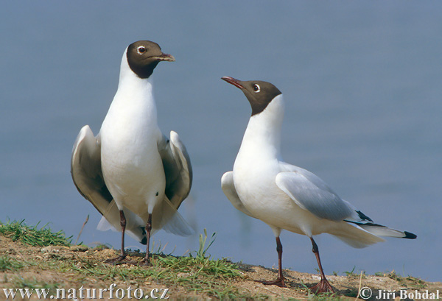
Najdi o něm informace na internetu nebo v encyklopedii.

Můžeš vyzkoušet své znalosti:
Poznávačka – vodní živočichové
https://www.youtube.com/watch?v=IV5IfsIahPA

